ФОРМИРОВАНИЕ ГРАДИЕНТНОГО СТРУКТУРНО-ФАЗОВОГО СОСТОЯНИЯ ПРИ ПОВЕРХНОСТНОМ МОДИФИЦИРОВАНИИ СТАЛЕЙ МАТЕРИАЛАМИ С ЭПФ В УСЛОВИЯХ ВЫСОКОЭНЕРГЕТИЧЕСКИХ ВОЗДЕЙСТВИЙ

Бледнова Ж.М., Чаевский М.И., Русинов П.О.
Краснодар, Россия.
В проблеме получения поверхностно модифицированных материалов с ЭПФ есть свои существенные сложности как структурные, технологические, так и связанные с изменением функционально-механического поведения детали с модифицированным слоем. В настоящей работе рассмотрены вопросы формирования градиентного структурно-фазового состояния поверхностно-модифицированных слоев методом аргонно-дуговой, плазменной и лазерной наплавки [1,2] , горячего изостатического прессования и СВС, термического переноса масс и ионно-плазменного напыления (Пат.2246084, 2224048, 4673475).
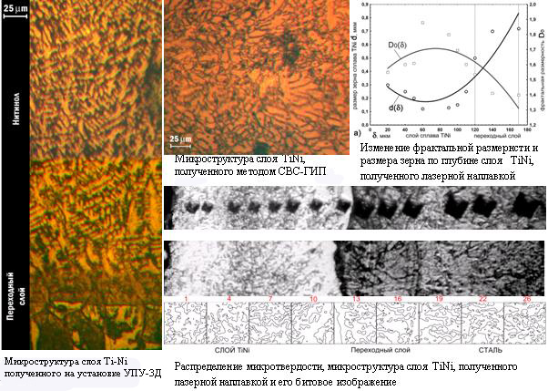
Целенаправленное изменение структуры и функционально-механических свойств поверхностных слоев Ti-Ni в значительной степени обуславливается последующей термомеханической обработкой. Разработаны статистические модели технологических процессов формирования поверхностных слоев Ti-Ni, позволяющие оптимизировать структурно-механические свойства и обеспечивающие формирование ультрамикрокристаллических слоев В2-сплавов TiNi. Исследована эволюция структурообразования TiNi-слоя в процессе поверхностного модифицирования с помощью мультифрактальной параметризации.
Литература
1. Бледнова Ж.М., Будревич Д.Г., Махутов Н.А., Чаевский М.И. Формирование структуры с мартенситной неупругостью при поверхностном модифицировании сплавами с эффектом памяти формы //Металловедение и термическая обработка металлов, 2003. № 10 – С. 26-29.
2. Бледнова Ж.М., Махутов Н.А., Степаненко М.А. Особенности структуры и свойств поверхностных слоев из сплава с эффектами памяти формы, используемых в термомеханических соединениях //Заводская лаборатория. Диагностика материалов. – 2006. – Т.72, №5. – с.42-49.
*Работа выполнена по Программе РНП.2.1.2.4958 2006-2008 гг. при поддержке Министерства образования и науки РФ.

